INVESTIGA

ARTÍCULO CIENTÍFICO/ SCIENTIFIC PAPER

Volumen 5. Número 2. Julio - Diciembre 2018
ISSN 1390-910X

VÍA METABÓLICA DE LA DISLIPIDEMIA EN LA HIPERTENSIÓN ARTERIAL. ARTÍCULO DE REVISIÓN
Fecha de Recepción 04/07/2017 - Fecha de Aprobación 05/08/2018

(METABOLIC PATHWAY OF DYSLIPIDEMIA IN ARTERIAL HYPERTENSION. REVIEW ARTICLE)

Secundino González Pardo1, Widmark E Báez Morales2, Concepción M Espín Capelo3, Esteban I Quirola Amaya4, Sofía C Galarza Figueroa5

1,2,3,4,Universidad Técnica del Norte, Ibarra, 100105, Ecuador
1sgonzalez@utn.edu.ec
2webaez@utn.edu.ec
3cmespin@utn.edu.ec
4,5Estudiantes de Medicina, UTN Ibarra, Ecuador.

FACULTAD DE CIENCIAS DE LA SALUD
76

RESUMEN

La hipertensión arterial (HTA) y la aterosclerosis están íntimamente ligadas y en dicha relación el sistema renina-angiotensina (SRA) juega un papel protagónico, ya que participa en la progresión de la enfermedad vascular. El objetivo de este estudio fue presentar una revisión de los mecanismos fisiopatológicos moleculares y celulares, del efecto de las lipoproteínas en la génesis de la HTA. La estrategia de búsqueda incluyó estudios de revisión y observacionales, revisión sistemática y metanalisis de la bibliografía biomédica acerca de aspectos bioquímicos y fisiológicos asociados a la hipertensión, con los términos de búsqueda siguientes: obesidad y sobrepeso, hipertensión arterial, dislipidemia, disfunción endotelial, resistencia a la insulina y diabetes mellitus. Para este fin, se realizó una búsqueda entre marzo y octubre de 2018 en las bases de datos LILACS, MEDLINE-PubMed y Cochrane Library. Resultados y conclusiones la detección de disfunción endotelial en personas con hipertensión arterial tiene importancia pronostica y terapéutica, al permite titular la intensidad del tratamiento que se necesita para evitar las complicaciones. La corrección de la disfunción endotelial puede ser considerado un objetivo del tratamiento para procurar detener el proceso aterosclerótico y mejorar el pronóstico. La conducta debe ser integral al incluir los diferentes aspectos fisiopatológicos, hemodinámicos y metabólicos involucrados en el proceso de salud-enfermedad de cada individuo.

Palabras clave: Hipercolesterolemia, óxido nítrico, disfunción, endotelial, sistema renina- angiotensina, hipertensión.

ABSTRACT

Arterial hypertension (hypertension) and atherosclerosis are closely linked and in this relationship the renin-angiotensin system (ARS) plays a leading role, since it participates in the progression of vascular disease. The objective of this study was to present a review of the molecular and cellular pathophysiological mechanisms of the effect of lipoproteins on the genesis of HT. The search strategy included review and observational studies, systematic review and meta-analysis of the biomedical literature about biochemical and physiological aspects associated with hypertension, with the following search terms: obesity and overweight, high blood pressure, dyslipidemia, endothelial dysfunction, resistance to insulin and diabetes mellitus. To this end, a search was conducted between March and October 2018 in the LILACS, MEDLINE-PubMed and Cochrane Library databases. Results and conclusions the detection of endothelial dysfunction in people with arterial hypertension has prognostic and therapeutic importance, since it allows the intensity of the treatment needed to avoid complications. The correction of endothelial dysfunction can be considered an objective of treatment to try to stop the atherosclerotic process and improve the prognosis. The behavior must be integral to include the different pathophysiological, hemodynamic and metabolic aspects involved in the health-disease process of each individual.

Key words: Hypercholesterolemia, nitric oxide, dysfunction, endothelial, renin-angiotensin system, hypertension.

ISSN 1390-910X Páginas 76 - 86 77

INTRODUCCIÓN

Es bien conocido que el exceso de grasa intraabdominal es más peligrosa que cuando ésta se encuentra distribuida homogéneamente en el cuerpo (1). La dislipidemia de la obesidad y presumiblemente el riesgo cardiovascular conferido por esta deberían de ser reversibles mediante dietas hipocalóricas y con ello la pérdida de peso; sin embargo, hasta el momento actual no hay estudios prospectivos que lo corroboren. Por otro lado, el desarrollo epidémico de la obesidad y su impacto en la enfermedad cardiovascular amenaza con incrementar su prevalencia y sus consecuencias, las cuales afectan directamente a los pacientes en su morbimortalidad.
La hipertensión arterial sistémica (HAS) puede estar asociada o formar parte de un conjunto de factores de riesgo interconectados metabólicamente, lo que determinará la futura presencia de complicaciones cardiovasculares. Individuos hipertensos a menudo tienen altos niveles de colesterol, obesidad, frecuencia cardíaca alta, hipertrigliceridemia y diabetes mellitus. Solo el 13% de los hombres y El 20% de las mujeres tienen hipertensión solo (1). En el estudio de Framingham, entre individuos con hipertensión los eventos cardiovasculares ocurrieron con mayor frecuencia en presencia de al menos dos factores de riesgo, lo que demuestra que el riesgo de eventos es proporcional a la asociación de factores de riesgo (2).
Hay evidencia de la correlación entre el perfil lipídico y presión arterial sistémica, como se observa en el síndrome metabólico. Esto incluye la presencia invariable de hipertensión asociada adiposidad abdominal, hipertrigliceridemia, bajo nivel de HDL-C y alteración de la glucemia en ayunas. Estos hallazgos se traducen en mayor riesgo de progresión a diabetes mellitus y enfermedad cardiovascular. Los estudios observacionales han demostrado una asociación positiva entre los niveles de colesterol total y la presión arterial en la población en general y en pacientes hipertensos (3).
Las relaciones causales entre estos dos factores de riesgo siguen sin estar claros, se sabe que los mecanismos fisiopatológicos implicados en la génesis de hipertensión y dislipidemia comparten anormalidades metabólicas comunes, que pueden actuar sinérgicamente o incluso acelerar el proceso de aterogénesis. La hipercolesterolemia puede tener un efecto primario sobre los vasos y el tono vascular, además de promover la disfunción endotelial, también presente de forma incipiente en hipertensión (4). En este estudio se pretende ofrecer una versión actualizada de la influencia de las dislipidemias en la patogenia de la hipertensión arterial sistémica, partiendo del posicionamiento del metabolismo lipídico y finalizando con el concepto de la dislipidemia aterogénica, reconocido factor de riesgo cardiovasculares (RCV).

METODOLOGÍA

Se realizaron búsquedas en el Registro Cochrane de estudios de obesidad y sobrepeso, hipertensión arterial, dislipidemia, disfunción endotelial, resistencia a la insulina y diabetes mellitus hasta octubre de 2018 a través del contacto con el Especialista en Información utilizando los términos de búsqueda relevantes para esta revisión. El Registro contiene estudios identificados de las siguientes fuentes.
Búsquedas del Registro Cochrane Central de Ensayos Controlados (CENTRAL), MEDLINE OVID SP, búsqueda del año actual de EMBASE OVID SP, búsquedas en el portal de búsqueda del Registro Internacional de Ensayos Clínicos (ICTRP) y ClinicalTrials.gov.,

ISSN 1390-910X Páginas 76 - 86
78

los estudios contenidos en el Registro se identifican mediante búsquedas en CENTRAL,
MEDLINE y EMBASE en función del alcance de Cochrane.
La estrategia de búsqueda descrita se utilizó para obtener títulos y resúmenes de estudios que pueden ser relevantes para la revisión. Los títulos y los resúmenes fueron seleccionados de forma independiente por dos autores, que descartaron los estudios que no cumplían con los criterios de inclusión, aunque los estudios y revisiones que podrían incluir datos relevantes o información sobre los estudios se mantuvieron inicialmente. Dos autores evaluaron de forma independiente los resúmenes y, si es necesario, el texto completo de estos estudios para determinar qué estudios satisfacía los criterios de inclusión.
La extracción de datos fue realizada por los mismos autores de forma independiente utilizando formularios estándar de extracción de datos. Los estudios informados en revistas que no hablan inglés se tradujeron antes de la evaluación. Cuando existe más de una publicación de un estudio, los informes se agruparon y la publicación con los datos más completos se utilizó en los análisis.

RESULTADOS

Estrés oxidativo, inflamación vascular, disfunción endotelial

Algunos de los aspectos fisiopatológicos que se correlacionan la hipercolesterolemia y la hipertensión arterial están relacionadas a disfunción endotelial (5) y su control en el tono vascular a través de factores de liberación que determinan la actividad contráctil de las células del músculo liso (6). El óxido nítrico (NO) es producido continuamente por las células endoteliales, a través de la oxidación del aminoácido L-arginina a L-citrulina. Este proceso está regulado por la acción de dos enzimas endoteliales: NO sintasa (eNOS) y nicotinamida adenina dinucleótido fosfato (NADPH) oxidasa (7) y están involucrados con mecanismos que regulan el flujo sanguíneo, que participa en la modulación de la presión presión arterial en individuos normotensos e hipertensos (8).
En condiciones de EO, las lipoproteínas de baja densidad (LDL) son susceptibles a sufrir modificaciones oxidativas con mayor poder aterogénico (9). La oxidación del colesterol de LDL (LDL-c) es considerado uno de los elementos fundamentales en la iniciación y la progresión de las lesiones ateroscleróticas (10). En las LDL-oxidadas (LDL-ox) se generan nuevos epitopes moleculares (11), por lo que deja de ser reconocida por el receptor ApoB100/E . Esta forma modificada de LDL es reconocida por un receptor de membrana distinto al anterior, al que se le denomina receptor scavenger, que se localiza fundamentalmente en macrófagos y células musculares lisas, aunque ha sido encontrado en otras como las endoteliales. Al no estar regulado, permite a la célula cargarse indefinidamente de colesterol y transformarse en células espumosas (12). La formación de estas células y la pérdida de la integridad funcional endotelial, ocurren como resultado de la citotoxicidad y el poder quimiotáctico para el sistema monocito/ macrófago de las LDL-ox,46 como se muestra en la figura 1

ISSN 1390-910X Páginas 76 - 86 79

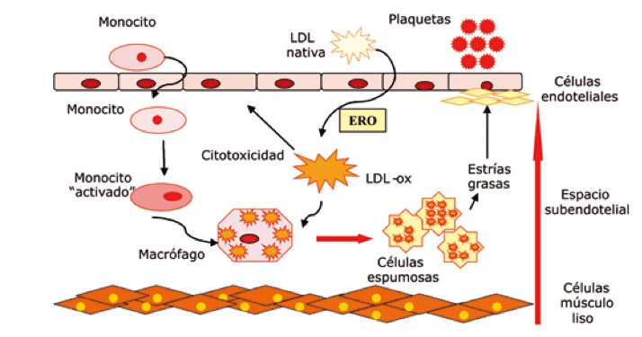
Figura 1. Función de la LDL en la hipótesis oxidativa del aterosclerosis.

La hipertensión arterial se asocia a aumento del estrés oxidativo (13), resistencia a la insulina, inflamación vascular y disfunción endotelial (14). La resistencia a la insulina es el estado metabólico de la inflamación (15) y en personas con hipertensión arterial es alta su prevalencia.
La obesidad, la resistencia a la insulina y la inflamación vascular (16) son predictores independientes del desarrollo de hipertensión arterial (17) (18) y de mecanismos fisiopatológicos frecuentemente presentes, como la resistencia vascular periférica y la rigidez arterial aumentadas. La presencia y la magnitud de estos factores y mecanismos, varían en los diferentes individuos, en relación a su exposición ambiental nutricional, relación entre la masa magra y la grasa visceral, actividad física y estrés y a su genética.
Los pacientes con apnea nocturna a menudo tienen hipercolesterolemia (19) (20). Sin embargo, en el grupo HF, el aumento en la presión arterial sistólica fue mayor que en el control. En el grupo de HF, mientras que la respuesta ventilatoria permaneció intacta, la respuesta la enfermedad cardiovascular se alteró con hiperreactividad a presión. Estos hallazgos respaldan la hipótesis de que la hipercolesterolemia puede interferir con los mecanismos de homeostasis de presión arterial (16).
En este contexto, la existencia de variantes del gen funcional eNOS puede influir en el fenotipo y el pronóstico de los pacientes con estas variaciones (18). En el laboratorio de genética de InCor, se evaluó si una variación genética de eNOS (Glu298Asp), que resulta en un enzima más inestable, podría correlacionarse con la presión arterial presión y lípidos plasmáticos en una muestra de la población general 1.500 pacientes fueron seleccionados para verificación en el presencia del polimorfismo Glu298Asp, perfil lipídico y presión arterial (21).

Sistema renina angiotensina, dislipidemia e hipertensión arterial

La angiotensina II (Ang II), además de ser un potente vasoconstrictor y principal péptido activo del SRA, ejerce diversas acciones celulares que pueden producir cambios estructurales asociadas con la aterosclerosis. Estas alteraciones afectan a la función endotelial, la activación y unión de monocitos, la proliferación y migración de las células del músculo liso vascular y la oxidación de las LDL (22) (23).
La Ang II también estimula el depósito arterial de las LDL oxidadas, aumenta la tasa en la cual las LDL modificadas interactúan con los receptores basurero de los macrófagos,

ISSN 1390-910X Páginas 76 - 86
80

y aumenta la activación de los monocitos circulantes, moléculas de adhesión y citocinas. En conjunto, estos hallazgos sugieren que el sistema renina angiotensina (SRA), es un factor mayor en la respuesta inflamatoria vascular asociada con la aterosclerosis temprana (24) (20) (Figura 2).

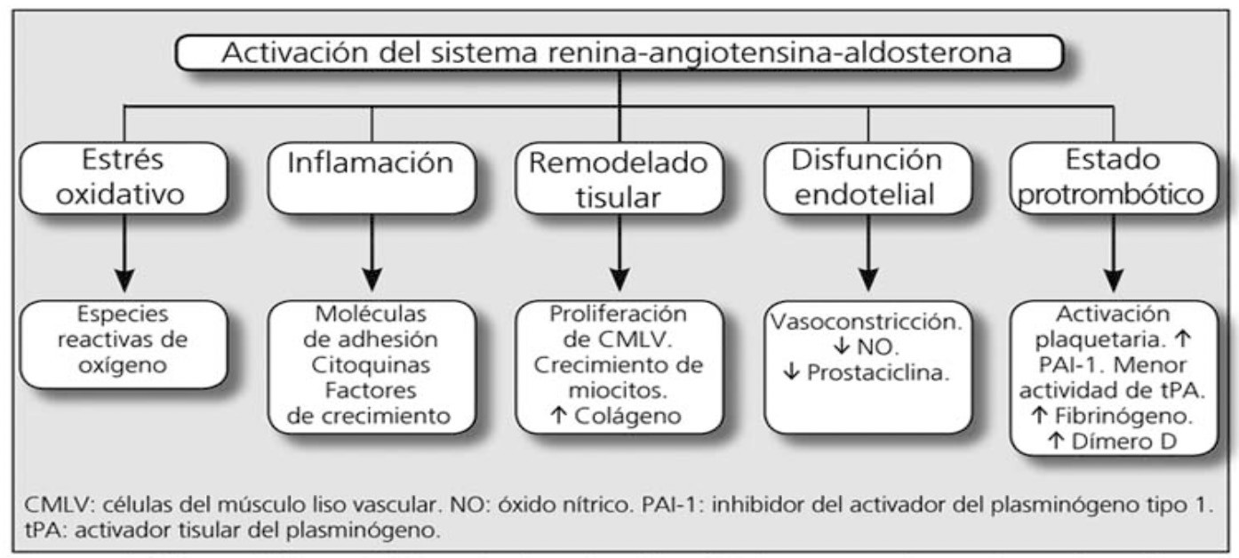

Figura 2. Efectos fisiopatológicos de la activación del sistema Renina-angiotensina-
aldosterona.

Además del SRA circulante, se ha identificado un SRA tisular fundamentalmente en la pared del vaso, corazón y cerebro. Durante el proceso aterosclerótico, el SRA vascular está notablemente regulado al alza. En presencia de dislipidemia, la densidad y la afinidad de unión al receptor 1 de angiotensina (RAT1) están incrementadas en la media y en la íntima del vaso lesionado (25) (25). Schieffery y col. (26) han demostrado que la Ang II, el RAT1 y la enzima de conversión de la angiotensina (ECA) están coexpresadas en las arterias coronarias humanas y se localizan junto con los macrófagos CD68 en la región vulnerable de las placas ateromatosas en pacientes con angina inestable. Sin embargo, los mecanismos moleculares por los cuales la interacción Ang II-RAT1puede influir en la estabilidad de la placa no están del todo aclarados. Se ha observado que en pacientes con enfermedad coronaria, los inhibidores de la ECA (IECA) y los bloqueadores del receptor AT1 de angiotensina (BRA) reducen los niveles séricos y la actividad de la MMP-
9. Sorprendentemente, solo los BRA disminuyeron la proteína C reactiva ultrasensible
(PCRus), la IL-6 y la agregación plaquetaria (4).
En resumen, existe una correlación positiva significativa entre las concentraciones de lipoproteínas de baja densidad y la densidad del RAT1 de la Ang II, y que los pacientes con dislipidemia presentan una mayor respuesta de la presión arterial a la perfusión de la Ang II (27). También se ha confirmado que la expresión del RAT1 en la pared vascular puede reducirse de forma significativa mediante el tratamiento con estatinas (28).
La HTA se asocia casi siempre a disfunción endotelial y la reducción de los lípidos sanguíneos se acompaña de una mejoría de la función endotelial (29), y cuando se emplean estatinas como hipolipemiantes en pacientes con hipercolesterolemia, esta mejoría está mediada por un aumento de la biodisponibilidad del ON (29).
Las evidencias señalan que los pacientes con HTA y dislipidemia concomitante tienen un mayor riesgo cardiovascular añadido en comparación con los sujetos que solamente posee una de las condiciones (30). Una evaluación de las estrategias dirigidas a la

ISSN 1390-910X Páginas 76 - 86 81

prevención de la enfermedad cardiovascular reveló que el tratamiento farmacológico simultáneo de la HTA y de la dislipidemia resultante en un descenso del 10 % en los valores de cada parámetro puede reducir en 45. % la incidencia de la enfermedad cardiovascular a nivel poblacional (Figura 3) (31).

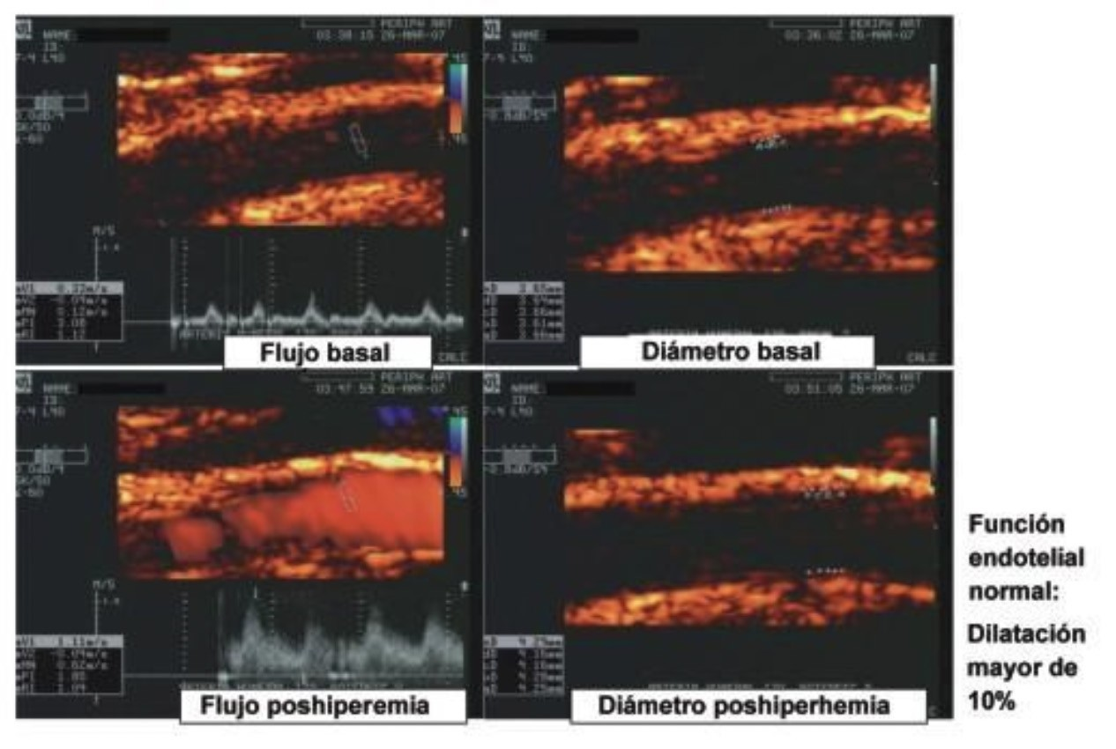
Figura 3. Estudio de la función endotelial: vasodilatación mediada por flujo (VDMF) Con la disfunción, en el endotelio se comienzan a expresar moléculas de adhesión,
como la molécula-1 de adhesión vascular (VCAM-1), la molécula-1 de adhesión intracelular (ICAM-1), la proteína-1 quimoatrayente del monocito (MCP-1), el receptor de la LDL- oxidada y otros mecanismos de señales promotores de la hipertensión, vasoconstricción, rigidez vascular y trombosis (32).
Con respecto a la modulación de la disfunción endotelial por las estatinas, se han comunicado diferentes efectos. La atorvastatina regula la expresión de los factores vasoactivos endoteliales, como la endotelina 1 y la sin tasa del óxido nítrico endotelial (33). Numerosos estudios experimentales y clínicos realizados con la rosuvastatina han mostrado los resultados favorables de dicho fármaco sobre la función endotelial, niveles de LDL-oxidada, inflamación, estabilidad de la placa, remodelado vascular y hemostasia (3). Además, el tratamiento con estatinas reduce la expresión de ICAM-1 en los monocitos humanos (34) (35) y disminuye las concentraciones plasmáticas de ICAM-1, VCAM-1, selectina E y selectina P en los pacientes con enfermedad coronaria .
La elevación de la presión arterial puede contribuir a la aterogénesis al favorecer la inflamación de la pared arterial y propicia la expresión endotelial de diferentes citosinas implicadas en el reclutamiento de células inflamatorias. En este contexto, la Ang II desempeña una función esencial en la inflamación que se asocia a la HTA (34) (35). Los efectos no lipídicos de las estatinas podrían atribuirse a la inhibición de los intermediarios isoprenoides de la vía de biosíntesis del colesterol, como el farnesil pirofosfato y el geranilgeranil pirofosfato. Estos isoprenoides median en la modificación posterior a la transcripción de muchas proteínas, como las proteínas G pequeñas. La inhibición de la prenilación de tales proteínas por las estatinas limita su activación y funcionalidad completa (36).

ISSN 1390-910X Páginas 76 - 86
82

CONCLUSIONES

La disfunción endotelial juega un papel principal en el desarrollo, mantenimiento y complicaciones de la hipertensión, y explica los mecanismos por los cuales la hipertensión participa en la progresión de la aterosclerosis.
La disfunción endotelial podría estar implicada en la patogenia de la aterosclerosis en los pacientes con hipertensión esencial a través de varios mecanismos. En primer lugar, una menor disponibilidad de NO y sus efectos beneficiosos sobre la función vascular, ya que no sólo causa vasodilatación, sino que también inhibe la agregación plaquetaria, la expresión de moléculas de adhesión de leucocitos, la proliferación de las células musculares lisas y la migración de monocitos49. Asimismo, un aumento de la disponibilidad o una sobreexpresión de factores vaso-constrictores (angiotensina II, tromboxano A2, endotelina) que además de vasoconstricción, estimulan la adhesión plaquetaria y proliferación de las células musculares lisas, puede facilitar el desarrollo de las lesiones ateroscleróticas.
La asociación entre antihipertensivos e hipolipidémicos puede tener un efecto sinérgico en la disminución de la presión arterial. Spípio et al. estudió los efectos de los inhibidores de la enzima de conversión (ACE), usado solo o en combinación con estatinas, en presión arterial. La asociación de inhibidores de la ECA con estatinas resultó disminución significativa de la presión arterial diastólica. Las estatinas aumentan la producción de óxido endotelial ácido nítrico, restaurando la función endotelial. Esto ocurre temprano incluso antes de reducir el colesterol plasmático, demostrando que las estatinas mejoran la disfunción endotelial por mecanismos que van más allá de la reducción del colesterol LDL. Estos incluyen menos producción de especies reactivas de oxígeno, aumento de la expresión de NO sintasa endotelial y disminución de plasma.

REFERENCIAS

1. Azcona ÁC. Universidad Complutense de Madrid. Facultad de Farmacia.Departamento de nutricion. [Online].; 2013 [cited 2017 12 24. Available from: https://www.ucm.es/data/ cont/docs/458-2013-07-24-cap-6-grasas.pdf.

2. O’Donne CJ, Elosua. Factores de riesgo cardiovascular. Perspectivas derivadas del
Framingham Heart Study. Revista Epañola de Cardilogia. 2008; 61(3).

3. Monteiro Junqueira AS, Martins Romêo LJ, Carneiro Junqueira CdLCJ. Evaluación del grado de inflamación vascular pacientes con síndrome metabólico. Arq Bras Cardiol.
2009; 93(4).

4. LAMAS , HERNÁNDEZ PERERA O. Disfunción endotelial en la aterosclerosis: papel
protector de las estatinas. Nefrologia. 1998; 18(51).

5. Baynes J. Bioquímica Médica. Cuarta ed. Edición D, editor. Barcelona: Elevesier
España, S.L.U.; 2014.

6. Campbell M, Farrell S. Bioquímica. Octava ed. Vega A, editor. México: Cengage
Learning; 2016.

ISSN 1390-910X Páginas 76 - 86 83

7. Castillo J, Oscanoa T. Redalyc. [Online].; 2016 [cited 2017 Diciembre 26. Available
from: http://www.redalyc.org/pdf/3716/371649170003.pdf.

8. Carrasco DF, Galgani DJ, Reyes DM. Sindrome de resistencia a la insulina. Estudio y
manejo. Revista medica condes. 2013 Jul;(24(5) 827-837]).

9. Carbajal A. Universidad Complutense de Madrid, Manual de nutricion y dieta. [Online].;
2013 [cited 2017 12 24. Available from: https://www.ucm.es/data/cont/docs/458-2013-07-
24-cap-6-grasas.pdf.

10. Castro-Torres IG. Formación de cálculos biliares de colesterol. Nuevos avances
científicos. Scielo. 2012 Marzo; 66(1).

11. Costanzo LS. Fisiologia. 5th ed. Fotoletra SA, editor. España: Elseiver España; 2014.

12. Devlin T. Bioquímica con aplicaciones clínicas. Cuarta ed. Wiley J, editor. Barcelona:
Editorial Reverté; 2015.

13. Feduchi E, Blasco I, Romero C, Yánez E. Bioquímica conceptos esenciales Madrid:
Editorial Médica Panamericana; 2014.

14. Ferrier DR. Bioquimica. 6th ed. Harvey RA, editor. Mexico: Wolters Kluwer ; 2014.

15. Hall JE. Fisiologia medica de Guyton y Hall. 13th ed. USA: Elseiver; 2016.

16. Acevedo M, Kramer V, Tagle R, Corbalan R, Arnaiz P, Berrios X, et al. Relación colesterol total a HDL y colesterol no HDL: los mejores indicadores lipídicos de aumento de grosor de la íntima media carotidea. Revista medica de Chile. Scielo. 2012 Agosto ;
140(18).

17. Arellano O, Bárquera S, Barriguete J, Lara A, López A, Rosas M. Secretaría de Salud México. [Online].; 2015 [cited 2017 Diciembre 27. Available from: https://www. gob.mx/cms/uploads/attachment/file/18734/ProtocoloClinico_diagnostico_tratamiento_ dislipidemias.pdf.

18. Canalizo E, Favela E, Salas J, Gómez R, Jara R, Del Pilar L, et al. medigraphic literatura biomédica. [Online].; 2013 [cited 2017 Diciembre 27. Available from: http://www. medigraphic.com/pdfs/imss/im-2013/im136t.pdf.

19. Diaz DJ. Bases medicina. Dislipidemias. [Online]. [cited 2017 12 24. Available from:
http://www.basesmedicina.cl/nutricion/606_dislipidemias/66_nutricion_dislipidemias.pdf.

20. Institute UoOH. The role of phospholipids in the biological activity and structure of the endoplasmic reticulum. NCBI. Publmed.gov. 2013 May;(2499-510).

21. Garcia LA, Arce EC. Controversias actuales sobre las lipoproteínas de alta densidad.

ISSN 1390-910X Páginas 76 - 86
84

Correo cientifico medico. Scielo. 2015 enero-marzo; 29(1).

22. Errico T, Chen X, Campos M, Julve J, Carles J, Blanco F. Elsevier. [Online].; 2013 [cited 2017 Diciembre 25. Available from: http://www.elsevier.es/es-revista-clinica-e- investigacion-arteriosclerosis-15-pdf-S0214916813000314-S300.

23. Gaw A, Colaboradores. Bioquimica clinica. 5th ed. Espana: Elseiver; 2015.

24. Horton HR, Moran LA, Scrimgeour G, Perry MD, David R. Principios de bioquimica.
4th ed. Mexico : Pearson; 2008.

25. Kreisberg R, Leiter L. Hormone Health Network. [Online].; 2012 [cited 2017 Diciembre Available from: https://www.hormone.org/~/media/hormone/files/spanish/questions-and- answers/heart-health/fs_cmd_hyperlipidemia_sp-612.pdf.

26. Arocha Rodulfo , López Góme uE, Amair , Octavio JA. Hipertensión arterial y dislipidemia, una dupla de peligro. Revista cientifica de la sociedad Venezolana de Cardilogia. 2017; 37(3).

27. Martinez Dy. Endocrinologia clinica. 5th ed. Tripp DNG, editor. Mexico : El manual
moderno S.A de C.V; 2015.

28. Lieberman M. Bioquimica medica basica. 4th ed. LW& W, editor. Mexico : Wilkins;
2013.

29. Maldonado O, Ramírez I, García R, Ceballos G, Méndez E. Scielo. [Online].; 2012 [cited 2017 12 24. Available from: http://www.scielo.org.mx/scielo.php?script=sci_ arttext&pid=S1870-01952012000200002.

30. Mckee T, McKee J. Bioquímica, las bases moleculares de la vida. Quinta ed. de León
J, editor. México: McGRAW-HILL Companies, Inc.; 2014.

31. Arrebola-Moreno AL, Laclaustra , Kaski JC. Evaluación no invasiva de la función
endotelial en la práctica clínica. Revista Española de Cardiología. 2012; 65(1).

32. Merchán A. ScienceDirect. [Online].; 2016 [cited 2017 Diciembre 25. Available from:
https://www.sciencedirect.com/science/article/pii/S0120563316300444.

33. Micocci L. Universidad Nacional del Litoral. Quimica biologica. [Online].; 2018 [cited
2017 12 24. Available from: http://www.unl.edu.ar/ingreso/cursos/medicina/wp-content/
uploads/sites/8/2017/10/Quimica_09.pdf.

34. Mulroney SE, Myres AK. Netter fundamentos de fisiologia. 2nd ed. España E, editor.
España : Elsevier; 2016.

35. Morejón O, Triana M. Scielo. [Online].; 2015 [cited 2017 Diciembre 24. Available from:

ISSN 1390-910X Páginas 76 - 86 85

http://scielo.sld.cu/scielo.php?script=sci_arttext&pid=S1682-00372015000100008.

36. Palmett-Rios HE. Estudio transversal sobre estilos de vida saludable y su relacion con el colesterol HDL en la poblacion adulta. Scielo. 2017 Agosto ; Vol.24(N°5).

37. Murray R, Bender D, Botham K, Rodwell P, Weil A. Harper Bioquímica Ilustrada. Vigésima novena ed. de León J, editor. México: The McGRAW-HILL Companies, Inc.;
2012.

38. Rodríguez L, Fernández J, Díaz M, Ruiz V, Hernández H, Vivian H, et al. bvsCuba. [Online].; 2014 [cited 2017 Diciembre 26. Available from: http://www.bvs.sld.cu/revistas/ ped/vol86_4_14/ped04414.htm.

39. Piñeiro R, Fernández J, Gómez I. Scielo. [Online].; 2012 [cited 2017 Diciembre
Available from: http://scielo.sld.cu/scielo.php?script=sci_arttext&pid=S0864-
03002012000100004&nrm=iso.

40. Vidal R. Sociedad Española de Cardiolgía. [Online].; 2015 [cited 2017 Diciembre Available from: https://secardiologia.es/multimedia/blog/5965-efecto-de-la-hiperlipidemia- en-el-tiempo-tratar-cuanto-antes-mejor.

41. Barret KE, Barman SM, Boitano S, Brooks H. Ganong Fisiologia Medica. 24th ed. C.V MHISAd, editor. Mexico : McGraw-Hill; 2013.

42. Picinin AA, Lopes GC. Nutraceuticos no manejo das dislipidemias: Terepia baseada
em evidencia. Revista Uningá Review. 2018 Junio ; 29(1).

43. Renterias IB. Diabetes, obesidad y sindrome metabolico Moderno EM, editor.: Editorial
El Manual Moderno; 2015.

44. Torres J, Duran S. Fosfolipidos: propiedades y efectos en la salud. Nutricion
hospitalaria. 2015 Sep; 31(76-83).

45. Silvestri C, DiMarzo V. The endocannabinoid system in energy homeostasis and the
etiopathology of metabolic disorders. NCBI.Publmed.gov. 2013 Abril;(2;17(4):475-90).

46. Berge K PFHNSCMIBSDMV. Chronic treatment with krill powder reduces plasma
triglyceride and anandamide levels in mildly obese men. Pubmed. 2013 Mayo;( 27;12:78).

47. Sánchez DLGC, Garcés DE. Factores de riesgo de la cardiopatía isquémica. Revista
Cubana de Medicina General Integral. 2013 oct-dic; Vo.29(N.4).

48. Tolosa A. MicroARNs y metabolismo del colesterol. Genetica medica News. 2015
Noviembre .

ISSN 1390-910X Páginas 76 - 86
86

